ZDALNE NAUCZANIE
w dniach 1.06.2020r. – 5.06.2020r.
Temat tygodnia: „DZIECI Z CAŁEGO ŚWIATA”

Witamy wszystkich przedszkolaków z grup: KRASNOLUDKI , SMERFY, GUMISIE, MUCHOMORKI, zapraszając w tym tygodniu do wspólnego spędzenia czasu.

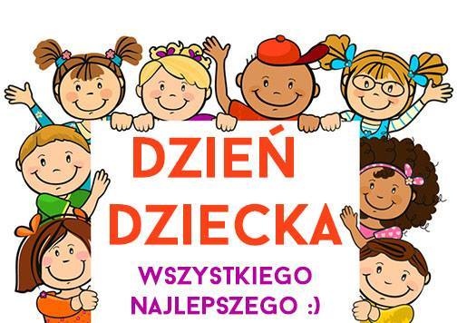

Wysłuchaj piosenki „Jesteśmy dziećmi”.
Naucz się refrenu i pierwszej zwrotki. Zaśpiewaj solo lub w duecie na przykład ze swoim rodzeństwem.
https://www.youtube.com/watch?v=7K3_mSb1zRQ
Słuchanie opowiadania A. Widzowskiej „Inny”
Do grupy Ady dołączył nowy przedszkolak. Pani przedstawiła go dzieciom i powiedziała, że ma na imię Anuj. Nikt nie chciał się z nim bawić, bo wyglądał inaczej niż wszyscy: miał ciemną skórę i czarne oczy, tak czarne jak nocne niebo. Chłopiec siedział w kąciku i rysował coś na kartce. – To piesek? – zapytała Ada, przyglądając się rysunkowi. – Tak, mój dog – odpowiedział chłopiec i dorysował żółte słońce. Ada znała to angielskie słowo i wiedziała, że dog to znaczy pies. Zawsze marzyła o jakimś zwierzątku, ale niestety, była uczulona na sierść i po spotkaniu z psem lub kotem od razu zaczynała kichać. – Nie baw się z nim – szepnęła jej na ucho Kasia. – On jest z innego kraju. – Jest miły – powiedziała Ada. – I ładnie rysuje. Od tej pory Ada i Anuj często bawili się razem: układali wieże z klocków, budowali zoo i ustawiali w nim plastikowe zwierzątka, kręcili się na tej samej karuzeli. Chłopiec znał dużo dziwnych słów, których Ada nie rozumiała, ale z radością uczyła go wymowy polskich słów. – To jest huśtawka, potrafisz powiedzieć? – Fuś… fuś… fuśtajka – próbował wymówić Anuj. Ada również nauczyła się nowych słów po angielsku i dowiedziała się, że Anuj urodził się w Indiach, a jego imię znaczy „młodszy brat”. – Ja mam starszego brata Olka, ale jak chcesz, to możesz być moim młodszym braciszkiem – zaproponowała. Zbliżały się Dzień Babci i Dzień Dziadka, więc dzieci przygotowywały przedstawienie. Kilkoro z nich nie chciało występować razem z nowym kolegą. – Ja nie będę z nim tańczyć – naburmuszyła się Ola. – Moja mama powiedziała, że on jest z dzikiego kraju – stwierdził Jaś. – A mój tata mówi, że oni jedzą palcami. – Nieprawda! Anuj był u nas w domu z mamą i tatą. I wcale nie jedli palcami! – odezwała się Ada. Słysząc to, pani poprosiła, żeby dzieci usiadły w kółeczku na dywanie, i opowiedziała im bajkę o króliczku Trusiu. Truś był czarny, chociaż wszystkie króliki w stadzie były białe. Okazało się jednak, że czarny królik był najodważniejszy ze wszystkich i to właśnie on uratował Białe Uszate Królestwo. – Nie wolno się z nikogo śmiać i mówić, że jest inny lub gorszy. Na świecie żyje wielu ludzi, którzy różnią się kolorem skóry, mową i zwyczajami. Ważne, żebyśmy się od siebie uczyli i pomagali sobie wzajemnie. Ada podeszła do Anuja i wzięła go za rękę. – On jest moim młodszym bratem – powiedziała. – I razem zagramy babcię i dziadka w naszym teatrzyku! Okazało się, że Anuj ma śliczny głos i potrafi śpiewać jak skowronek. W dodatku nauczył się na pamięć trudnego wiersza po polsku i ani razu się nie pomylił. Największe wrażenie jednak zrobili na wszystkich babcia i dziadek Anuja. Byli ubrani kolorowo jak motyle i poczęstowali dzieci indyjskimi ciasteczkami. Gdyby wszyscy na świecie byli tacy sami, nie działoby się nic ciekawego.
Rozmowa kierowana na podstawie opowiadania.
– Kim był nowy przedszkolak w grupie Ady?
– Jak dzieci zareagowały na nowego kolegę?
– Jak mógł się czuć Anuj, gdy dzieci nie chciały się z nim bawić?
– Jaką bajkę opowiedziała pani dzieciom?
– Czy wszyscy muszą być tacy sami?
Rozmowa rodzica z dzieckiem na temat tolerancji.
Rodzic wyjaśnia znaczenie tego słowa, tłumacząc, że tolerancja polega na akceptowaniu i miłości innej osoby: przyjmujemy ją taką, jaka jest, nawet jeśli ma inny kolor skóry, inaczej wygląda, czy ubiera się inaczej niż my. Tak jak każdy kwiat jest inny, tak również każdy człowiek jest inny. Wtedy gdy ludzie sobie nawzajem pomagają, troszczą się o siebie i są dla siebie dobrzy, tworzą piękny bukiet kwiatów. Rodzic prosi dziecko, aby kilkakrotnie powtórzyło słowo TOLERANCJA.

Słuchanie piosenki M Jeżowskiej „Kolorowe dzieci”
https://www.youtube.com/watch?v=Y_kIVuTfVk4

Gdyby, gdyby moja mama
Pochodziła z wysp Bahama
To od stóp po czubek głowy
Byłabym czekoladowa
Mogłam przyjść na świat w Cejlonie
Na wycieczki jeździć słoniem
I w Australii mieć tatusia
I z tatusiem łapać strusie
Nie patrz na to i (jo) w jakim kraju
Jaki kolor i (jo) dzieci mają
I jak piszą na tablicy
To naprawdę się nie liczy!
Przecież wszędzie i (jo) każda mama
Każdy tata i (jo) chce tak samo
Żeby dziś na całym świecie
Mogły żyć szczęśliwe dzieci
Mogłam małą być Japonką
Co ubiera się w kimonko
Lub w Pekinie z rodzicami
Ryż zajadać pałeczkami
Od kołyski żyć w Tunisie
Po arabsku mówić dzisiaj
Lub do szkoły biec w Mombasie
Tam gdzie palmy rosną w klasie
Nie patrz na to i (jo) w jakim kraju
Jaki kolor i (jo) dzieci mają
I jak piszą na tablicy
To naprawdę się nie liczy!…
Słuchanie wiersza W. Fabera ,,Dzieci świata”
W Afryce w szkole na lekcji,
Śmiała się dzieci gromada,
Gdy im mówił malutki Gwinejczyk,
Że gdzieś na świeci śnieg pada.
A jego rówieśnik Eskimos,
Tez w szkole w chłodnej Grenlandii,
Nie uwierzył, że są na świecie
Gorące pustynie i palmy.
Afryki, ani Grenlandii
My także jak dotąd nie znamy,
A jednak wierzymy w lodowce,
W gorące pustynie, w banany.
I dzieciom z całego świata,
chcemy ręce uścisnąć mocno
i wierzymy, że dzielni z nich ludzie,
jak i z nas samych wyrosną.
Rozmowa na temat wiersza:
– Z czego śmiały się dzieci afrykańskie i dlaczego?
– Gdzie mieszkają Eskimosi?
– O czym nie wiedziały eskimoskie dzieci?
– Co łączy dzieci na całym świecie?
Zabawa „Powitanie”
– witamy się po japońsku – głęboki skłon ze złożonymi dłońmi na piersi
– witamy się jak Eskimosi – pocieranie się noskami
– po europejsku – podawanie dłoni i mówienie „Dzień dobry” – w różnych językach : „Guten Tag”, „Good Morning”.
Zagadki – rodzic czyta zagadki a dzieci zgadują o kim jest mowa:
Gdy czas na łowy to igloo buduje, uczy swego synka, jak się poluje (Eskimos)
Pałeczkami ryż zjada, legendy o smokach opowiada, ma skośne oczy i żółtą skórę, jego kraj otoczont jest Wielkim Murem (Chinczyk)
Indianie mówią o nas „Biała twarz”, zajrzyj do lusterka i już go masz! (Europejczyk)
Na sawannie urządza polowanie, już z daleka słychać tam-tamów granie. (Afrykańczyk)
Gdy świętuje, chodzi w pióropuszu, fajkę pokoju pali, by dodać sobie animuszu. (Indianin)
Prace plastyczne:
Do wspólnej zabawy zachęcamy rodziców. Wycinanie sylwet dzieci z brystolu lub kartonu oraz podstawki ( wykonuje rodzic)

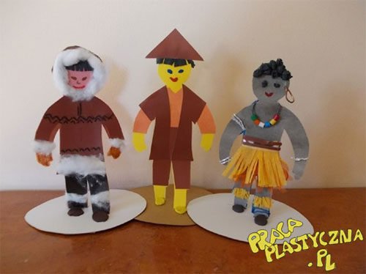
Przygotowujemy sylwety dzieci z twardego brystolu lub tektury oraz podstawki z dwoma nacięciami. Zadaniem dzieci jest wykonanie charakterystycznego stroju dla danej postaci np. Eskimosa, Chińczyka, Japonki, Indianina itp. Do wykonania pracy, wykorzystujemy różnorodne materiały i stosujemy różne techniki wg własnej inwencji. Po ozdobieniu postaci, wkładamy nogi sylwety w nacięcia (jedną nogę zaginają do przodu, drugą do tyłu)
i przyklejamy od spodu klejem lub taśmą. Gdy sylwety są już dobrze umocowane, możemy wykonać postaciom buty z plasteliny, naszkicować bluzkę, spodnie wyciąć i przykleić na właściwą część sylwety.
Wiersz „Odarpi, syn Egigwy” + historyjka obrazkowa
https://przedszkolankowo.pl/2016/12/26/odrapi-syn-egiwy-historyjka-obrazkowa/

Przygoda na Alasce

Mały Eskimos z zadartym noskiem,
Rankiem opuścił lodową wioskę.
Zaprzągł do sanek dwa pieski haski,
Zapragnął zwiedzać śniegi Alaski.
Pędzą saneczki, gdy na tle białym
Coś się czarnego rusza w oddali.
Nikt by nie odgadł – Eskimos wiedział –
Że czarna kropka, to nos niedźwiedzia!
Niedźwiedź polarny ma futro białe,
Które maskuje misia wspaniale.
Prędko odjechał nasz Eskimosek
– Od mrozu ciut mu sczerwieniał nosek –
Chociaż z futerka nosi ubranko,
Nosa nie chowa w żadne schowanko.
Jak to przyjemnie pędzić sankami,
Kiedy przygoda czeka przed nami!
Co to tam? Patrzy, jakaś gromada
Dość dużych zwierząt coś sobie zjada.
To renifery po długim biegu,
Mchu wyszukują pod warstwą śniegu!
Dalej, na lewo, foki po lodzie
Zjeżdżają, zgrabnie lądując w wodzie!
Zorza polarna śniegi oświetla,
Choć woda zimna, zabawa świetna.
Już trzeba wracać, bo mama czeka,
Od renifera da zaraz mleka.

Kolorowanki
https://blizejprzedszkola.pl/dzien-dziecka-swietujemy-nasza-odmiennosc-szanujemy-cz-2-pd,3,5781.html#
Gimnastyka przy piosence „Najpierw skłon”
https://www.youtube.com/watch?v=FZ3pj_ZkldQ

Prawa dziecka. Posłuchaj rymowanki.
Każdy człowiek duży, mały
Swoje prawa ma.
Każde dziecko duże, małe
swoje prawa zna.
Do uśmiechu i spokoju,
do miłości i do życia,
Do opieki swych rodziców,
Radosnego serca bicia.

Nie we wszystkich krajach dzieci mają rodziny, chodzą do szkoły, mają ciepłe posiłki na przykład w Afryce.( Film edukacyjny) NEEMA https://www.youtube.com/watch?v=wtdHz6HdUrI
Obejrzyj film animowany pt. „Prawa dziecka”. https://www.youtube.com/watch?v=f4tbWJo02q4
Zabawa taneczna przy piosenkach: „Tańcz, tańcz, tańcz”, „Taniec zygzaka”, „Taniec Mai”
https://www.youtube.com/watch?v=6BwHuwiknOs
https://www.youtube.com/watch?v=xm93WFJ7bNs
https://www.youtube.com/watch?v=UG-WU0ZbgK8
Ćwiczenia pamięci i spostrzegawczości
https://www.youtube.com/watch?v=k-keE_Vd-EE&t=7s
Ćwiczenia ze Świeżakami- gimnastyka z pokazywaniem
https://www.youtube.com/watch?v=Vq4LxW6QX7I

Dopasuj obrazki
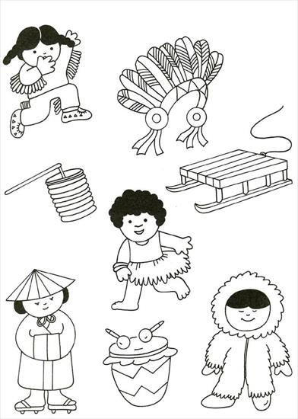

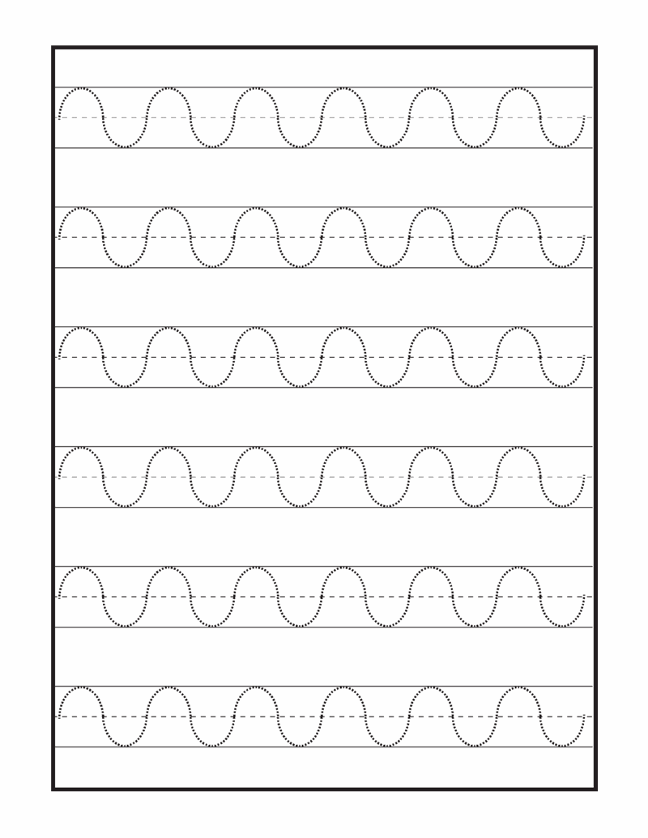
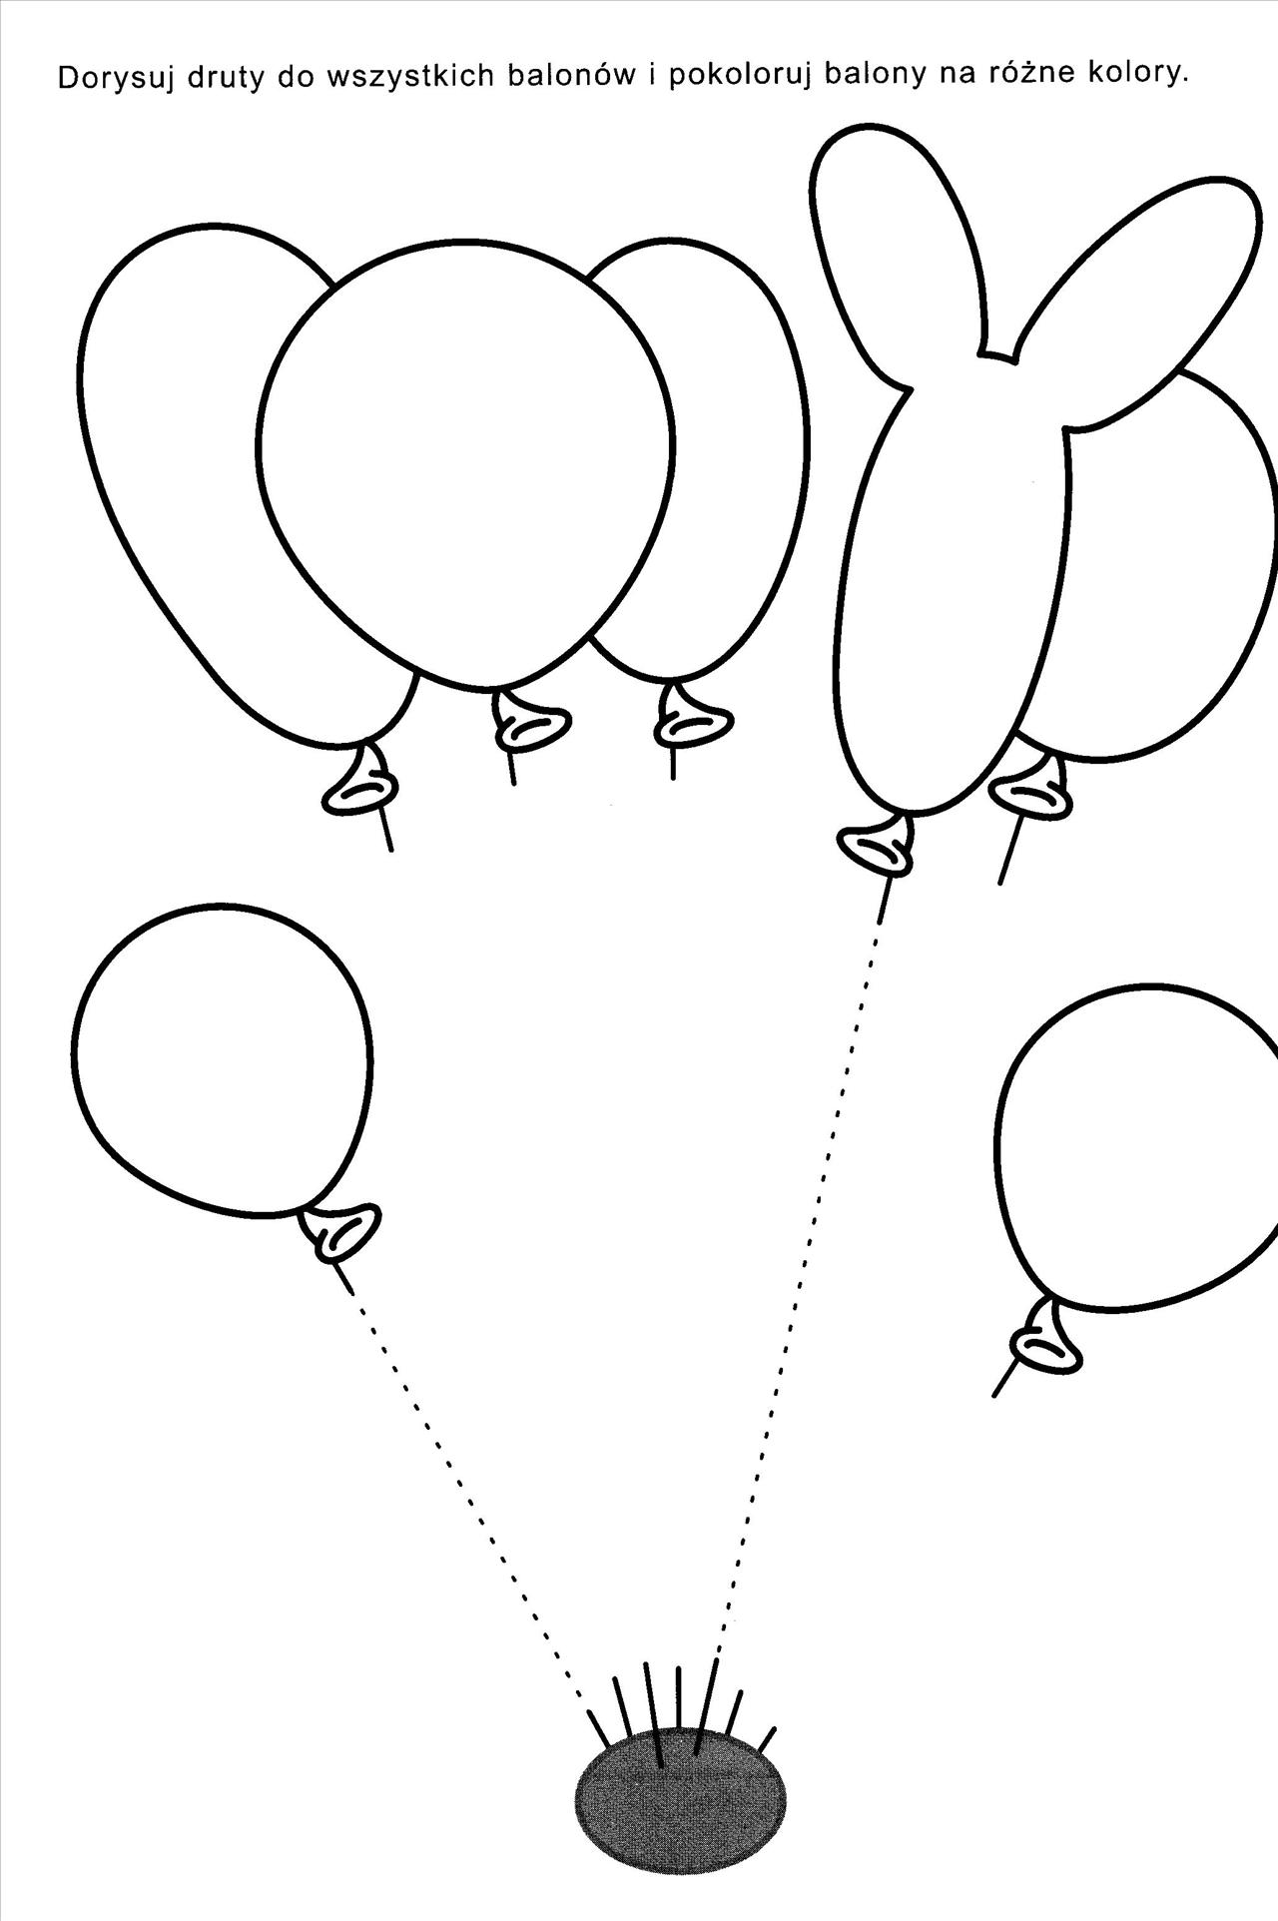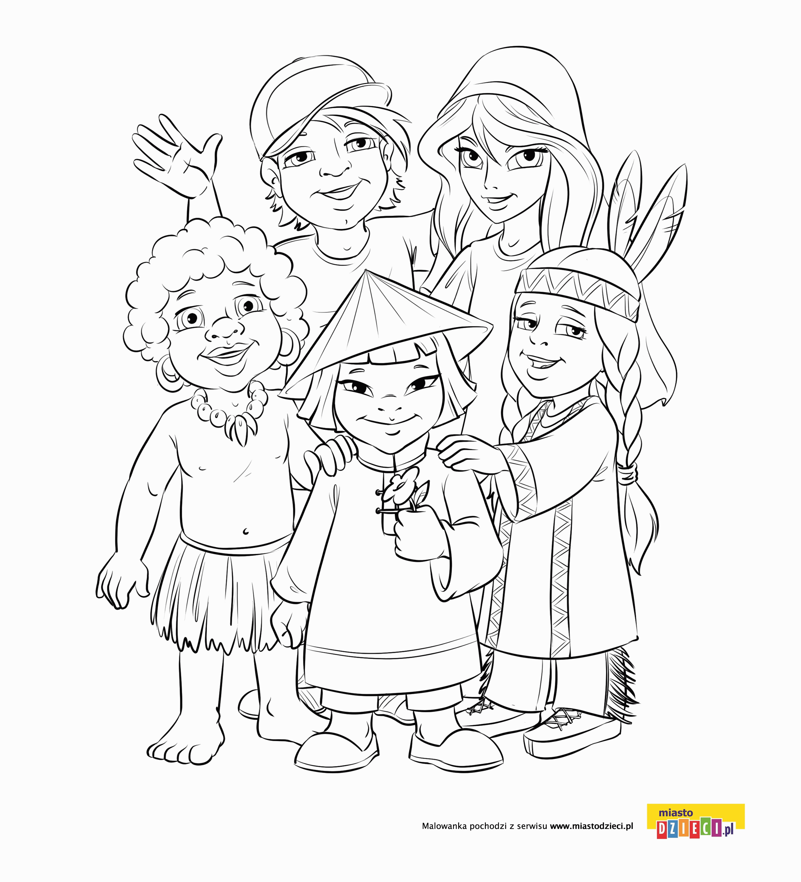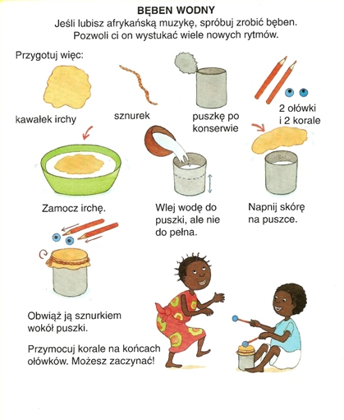

Dopasuj mieszkańców do ich domków.

